- Descripción de la Evaluación
- Nombre de la Evaluación: | Capacitación y apoyo al empleo
- Fecha de Inicio de la Evaluación: |  | - Fecha de Término de la Evaluación:
01/01/2025 |  | 01/07/2025
  - Nombre de la persona responsable de darle seguimiento a la evaluación y nombre de la unidad administrativa a la que pertenece:
Ing. Dalia Jazmín Guerrero Sandoval, Directora de Administración
  - Objetivo General de la Evaluación:
Contribuir a la mejora de la consistencia y orientación a resultados del Programa presupuestario (Pp) E092 Capacitación y Apoyo al empleo, a través del análisis y valoración de los elementos que integran su diseño, planeación e implementación, a fin de generar información relevante que retroalimente su diseño, gestión y resultados.
  - Objetivos Específicos de la Evaluación:
- Analizar y valorar los elementos que constituyen el diseño del Pp y su consistencia con el problema o necesidad de política pública que se atiende;
- Analizar y valorar los instrumentos de planeación y orientación a resultados con los que cuenta el Pp;
- Analizar y valorar la estrategia de cobertura o de atención de mediano y de largo plazos, así como, en su caso, los mecanismos de focalización, conforme a la población objetivo del Pp;
- Analizar y valorar los principales procesos establecidos para la operación del Pp, los sistemas de información que lo soportan y sus mecanismos de transparencia y rendición de cuentas;
- Analizar y valorar los instrumentos que permitan medir el grado de satisfacción de los usuarios o destinatarios de los bienes y/o servicios que produce o entrega el Pp, así como sus resultados;
- Valorar los resultados del Pp respecto a la atención del problema o necesidad para la que fue creado.
  - Metodología Utilizada en la Evaluación:
Trabajo de escritorio, mediante el cumplimiento de los Términos de Referencia para la Evaluación de Consistencia y Resultados
Instrumentos de Recolección de Información:
Cuestionarios: | Entrevistas: | Formatos: | Especifique:
X |  | X | Esquema de la Evaluación  de Consistencia y Resultados
Descripción de las Técnicas y Modelos Utilizados:
En cuanto al proceso operativo de la evaluación, seguido por los responsables de la evaluación, este contempló dos fases, mismas que se describen de forma resumida en el siguiente listado:
- Recolección de información: fase que consideró los procesos inherentes a recabar la información pertinente y necesaria para el análisis sistemático realizado en apego a los TdR aplicados.
- Análisis de Gabinete: fase que contempló todos los procesos y procedimientos de análisis minucioso, así como la conformación de los documentos bases para la obtención de resultados y hallazgos de la evaluación.

- Principales Hallazgos de la Evaluación
  - Describir los Hallazgos más Relevantes de la Evaluación:
ICATSIN es una institución de formación para y en el trabajo con cobertura estatal, planta docente y procesos certificados, con reconocimiento social por la calidad de sus egresados en su desempeño laboral, capacidad emprendedora y autoempleo digno; que actúa con criterios de equidad, eficacia social, mejora continua, obtiene elevados índices de satisfacción de sus capacitandos; y con una efectiva vinculación con los sectores productivos y sociales y los proyectos estratégicos del estado.
Objetivos específicos:
• Proporcionar una oferta educativa y de formación para el trabajo pertinente y flexibles;
• Proporcionar a la población vulnerable (correspondiente a mujeres jefa de familia, adultos mayores, discapacitados, recluidas en centros de internamiento y centros de readaptación social) facilidades de capacitación para de empleo;
• Otorgar becas o exenciones de pago en los diferentes cursos;
• Llevar a cabo la vinculación con los sectores educativos y productivos;
• Otorgar reconocimientos oficiales de competencias ocupacionales;
• Ejecutar evaluaciones y certificación de competencias;
• Apoyar a emprendedores e incubar empresas.

  - Señalar cuáles son las principales Fortalezas, Oportunidades, Debilidades y Amenazas (FODA), de acuerdo con los temas del programa, estrategia o instituciones.
    - Fortalezas y Oportunidades:
- El programa cuenta con la Metodología de Marco Lógico y Matriz de Indicadores de Resultados.
- El programa está vinculado con objetivos del Plan Estatal de Desarrollo.
- Apoyo con becas a personas que pertenecen a grupos vulnerables.
- Se cuenta con un POA (Programa Operativo Anual).
- Fortalecimiento y mejora continua.
- Crecimiento anual
- Satisfacer las necesidades de partes interesadas.
- Aseguramiento de instructores capacitados y actualizados.
    - Debilidades y Amenazas:
- El ISD no permite obtener información sobre el cambio producido en la población objetivo derivado del Pp.
- Falta de seguimiento a recomendaciones.
- Revalorar la efectividad de la bolsa de trabajo
- Seguimiento y atención de reforzamiento institucional.
- Disminución del presupuesto Estatal y Federal.
- Supervisión integral de áreas de oportunidad
- Insuficiencia de instructores.
- No se compara la situación de la población atendida antes y después de otorgado el servicio del Pp.

- Conclusiones y Recomendaciones de la Evaluación
  - Describir brevemente las conclusiones de la evaluación:
Derivado de la evaluación del programa se tiene que la Valoración Final de los resultados fue de 2.9 a través de la asignación de niveles en cada pregunta valoradas de forma cuantitativa.
- En el primer Módulo Diseño la valoración fue de 3.9 puntos, lo cuales emanan de 10 preguntas que fueron valoradas. De ellas se obtuvieron 39 de los 40 puntos disponibles.
- En el segundo Módulo Planeación y Orientación a Resultados se obtuvo 3.7 puntos, de los cuales fueron consideradas 6 preguntas. De ellas se obtuvieron 22 de los 24 puntos disponibles.
- En el tercer Módulo Cobertura y Focalización se obtuvo 4 puntos, de los cuales fue considerada 1 pregunta. De ella se obtuvieron 4 de los 4 puntos disponibles.
- En el cuarto Módulo Operación se obtuvo 2.3 puntos para lo cual fueron consideradas 14 preguntas. De ellas se obtuvieron 32 de los 56 puntos disponibles.
- En el quinto Módulo de Percepción de la población atendida se obtuvieron 4 puntos, de los cuales fue considerada 1 pregunta, es decir 4 de los 4 puntos disponibles.
- En el sexto Módulo Medición de resultados se obtuvieron 1.6 puntos, donde se consideró 5 preguntas. De ellas se obtuvieron 8 de los 20 puntos disponibles.

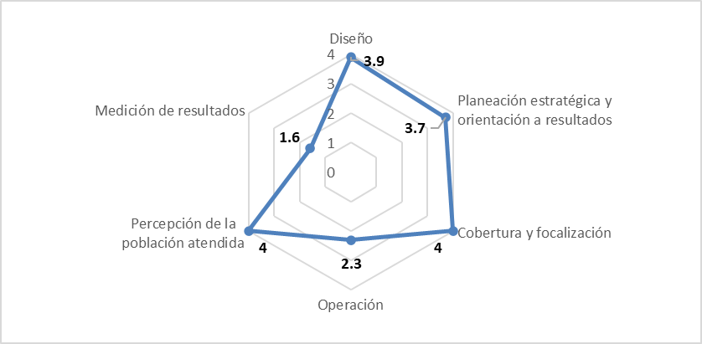

  - Describir las recomendaciones de acuerdo a su relevancia:
- Incrementar la capacitación de la población económicamente activa.
- Implementar ficha técnica con seguimiento a los cambios producidos en la población objetivo.
- Implementar capacitación docente y administrativa; así como actualización de manuales y Procedimientos.
- Enfoque en población efectivamente activa para incorporación en el mercado laboral.
- Restaurar y actualizar las supervisiones generales.
- Implementar convocatoria de selección de instructores.
- Realizar comparativo de la situación de la población atendida, antes y después de otorgado el servicio.

- Datos de la Instancia Evaluadora
Nombre del Coordinador de la Evaluación:
Juan Diego Millán López
Cargo:
Director de Evaluación
Institución a la que Pertenece:
Gobierno del Estado de Sinaloa
Principales Colaboradores:
Brenda Paola Torres González
Correo Electrónico del Coordinador de la Evaluación:
juan.millan@sinaloa.gob.mx
Teléfono:
(667) 758 7000 Ext. 1493

- Identificación del (os) Programa(s)
  - Nombre del (os) Programa(s) Evaluado(s):
Capacitación y Apoyo al Empleo
  - Siglas:
CAE
  - Ente Público Coordinador del (os) Programa(s):
Instituto de Capacitación para el Trabajo del Estado de Sinaloa (ICATSIN)
  - Poder Público al que Pertenece(n) el(los) Programa(s):
Poder Ejecutivo: | Poder Legislativo: | Poder Judicial: | Ente Autónomo:
X

  - Ámbito Gubernamental al que Pertenece(n) el(los) Programas):
Federal: | Estatal: | Local:
 | X
  - Datos de (los) Titular (es) de la(s) Unidad(es) Administrativa(s) a Cargo de (los) Programa(s) (nombre completo, correo electrónico, unidad administrativa y teléfono con clave lada):
    - Nombre completo:
Ing. Dalia Jazmín Guerrero Sandoval
    - Correo Electrónico:
d.guerrero@icatsin.edu.mx
    - Unidad Administrativa:
Dirección de Administración
    - Teléfono con clave lada:
667-690-9800 Ext. 105

- Datos de la Instancia Evaluadora
  - Tipo de Contratación:
Adjudicación Directa: |  | Invitación a Tres:
Licitación Pública Nacional: |  | Licitación Pública Internacional:
Otro (especificar): | No aplica
  - Unidad Administrativa Responsable de Contratar la Evaluación:
La Dirección de Evaluación adscrita a la Subsecretaría de Planeación, Inversión y Financiamiento de la Secretaría de Administración y Finanzas, Gobierno del Estado de Sinaloa fue la instancia evaluadora de la presente evaluación
  - Costo Total de la Evaluación:
La evaluación se llevó a cabo a través de la Dirección de Evaluación adscrita a la Subsecretaria de Planeación, Inversión y Financiamiento de la Secretaría de Administración y Finanzas, Gobierno del Estado de Sinaloa, ajena a la unidad responsable del Pp
  - Fuente de Financiamiento:
Recurso estatal

- Difusión de la Evaluación
  - Difusión en Internet de la Evaluación:
evalua.sinaloa.gob.mx/
  - Difusión en Internet del Formato:
evalua.sinaloa.gob.mx/

